PERINATĀLĀS APRŪPES RĀDĪTĀJU ANALĪZE III LĪMEŅA PERINATĀLĀS APRŪPES CENTROS LATVIJĀ UN SPĀNIJĀ
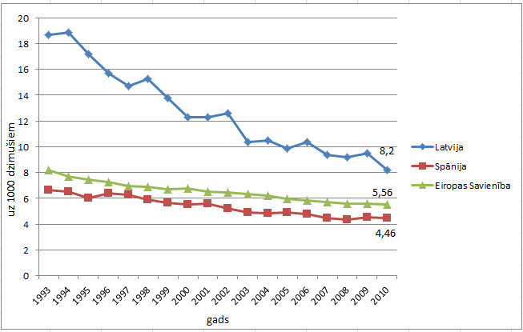
1.att. Perinatālā mirstība Latvijā, Spānijā un vidēji Eiropas Savienībā 1993.-2010.gadā.

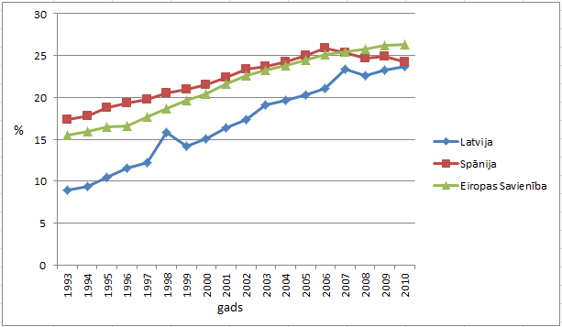
2.att. Ķeizargriezienu rādītājs Latvijā, Spānijā un vidēji Eiropas Savienībā 1993.-2010.gadā.

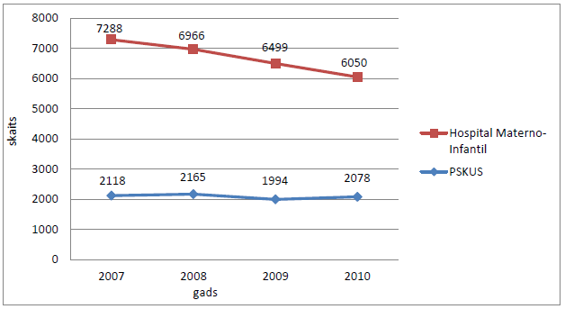
3.att. Dzemdību skaits PSKUS un Hospital Materno-Infantil 2007.-2010.gadā.

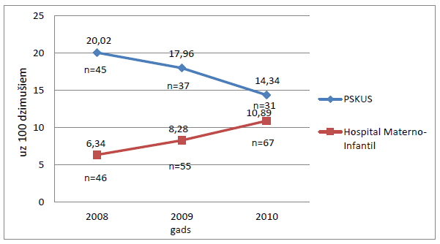
4.att. Perinatālā mirstība PSKUS un Hospital Materno-Infantil 2008.-2010.gadā.

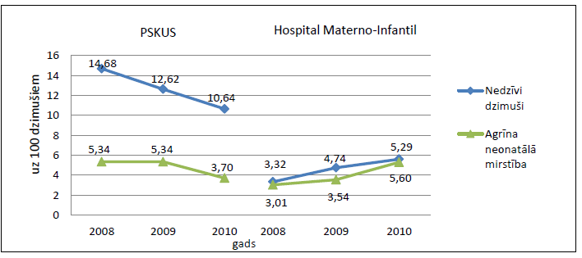
5.att. Nedzīvi dzimušie un agrīna neonatālā mirstība PSKUS un Hospital Materno-Infantil 2008.-2010.gadā.

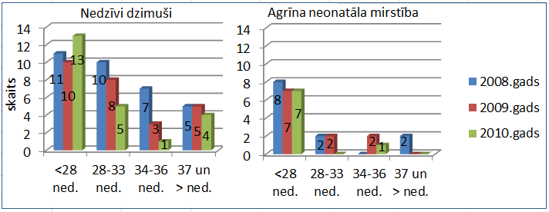
6.att. Perinatālā mirstība pēc gestācijas laika PSKUS 2008.-2010.gadā.

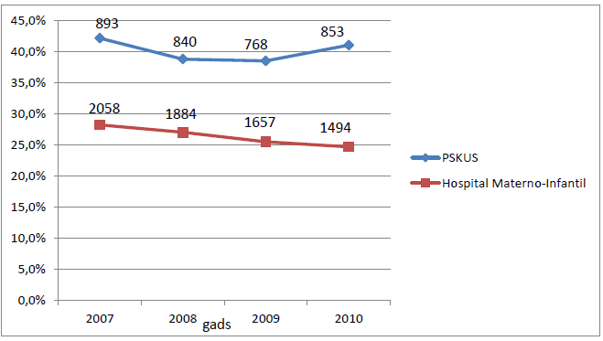
7.att. Ķeizargriezienu rādītājs PSKUS un Hospital Materno-Infantil 2007.-2010.gadā.

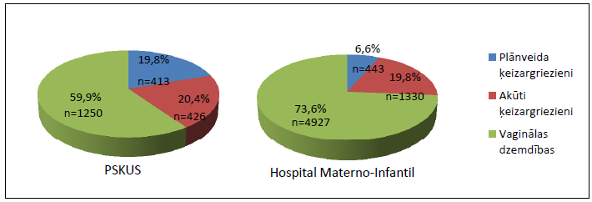
8.att. Plānveida, akūtu ķeizargriezienu un vaginālu dzemdību vidējais rādītājs PSKUS un Hospital Materno-Infantil 2007.-2010.gadā.

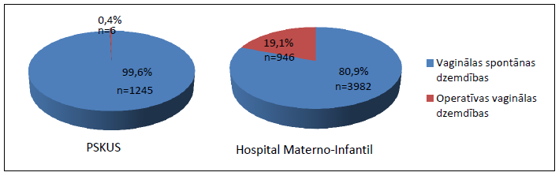
9.att. Vaginālu spontānu un operatīvu vaginālu dzemdību vidējais rādītājs PSKUS un Hospital Materno-Infantil 2007.-2010.gadā.

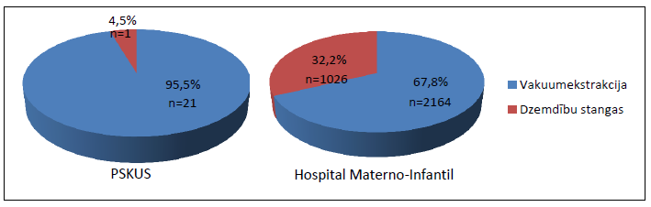
10.att. Vakuumekstrakciju un dzemdību stangu lietošanas attiecība PSKUS un Hospital Materno-Infantil 2007.-2010.gadā.

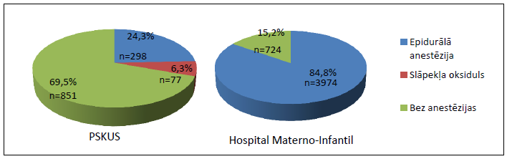
11.att. Anestēzijas vaginālās dzemdībās vidējais biežums PSKUS un Hospital Materno-Infantil 2009.-2010.gadā.

